**ΔΗΜΟΚΡΙΤΕΙΟ ΠΑΝΕΠΙΣΤΗΜΙΟ ΘΡΑΚΗΣ**

**ΠΟΛΥΤΕΧΝΙΚΗ ΣΧΟΛΗ ΞΑΝΘΗΣ**

**ΤΜΗΜΑ ΠΟΛΙΤΙΚΩΝ ΜΗΧΑΝΙΚΩΝ**

**ΤΟΜΕΑΣ ΥΔΡΑΥΛΙΚΩΝ ΕΡΓΩΝ**

**ΥΔΡΑΥΛΙΚΗ**

**ΑΛΥΤΕΣ ΑΣΚΗΣΕΙΣ**

**ΑΝΟΙΚΤΟΙ ΑΓΩΓΟΙ. 2**

5ο Εξάμηνο

**Δρ Μ. Σπηλιώτης**

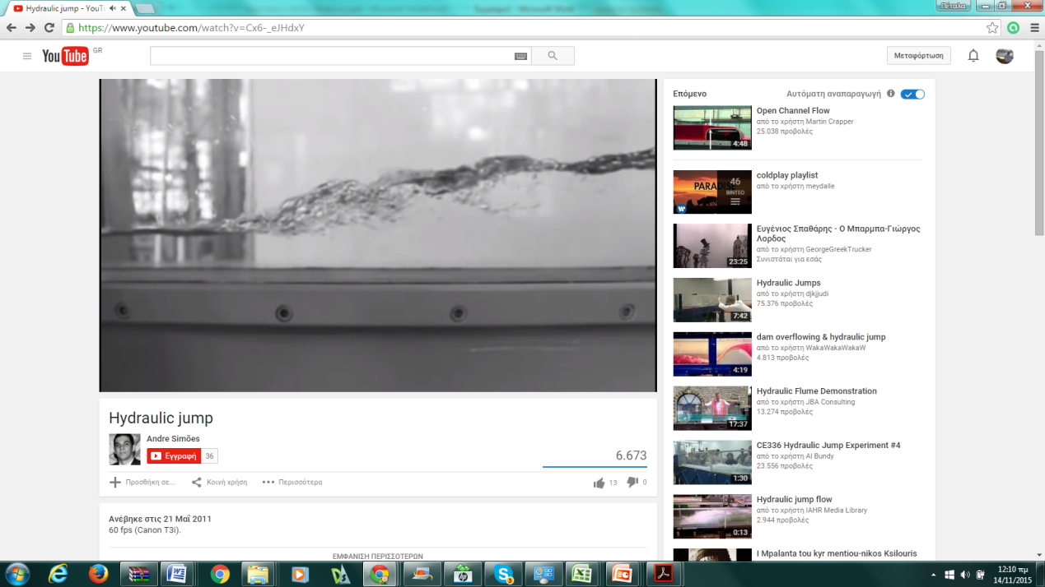

Ξάνθη, 2016

**Σειρά 1**

**Θεωρία κρίσιμου βάθους και ορθογωνικές διατομές**

**ΆΣΚΗΣΗ 1 (ομοιόμορφη ροή και κρίσιμο βάθος):**

**Για την ορθογωνική διατομή από σκυρόδεμα (συντελεστής στο διεθνές σύστημα μονάδων Manning n = 0.014) που εικονίζεται ζητούνται:**

**(α) Για κατά μήκος κλίση πυθμένα 0.0011 και παροχή 6.3 m3/s το βάθος της ομοιόμορφης ροής.**

**(β) Να χαρακτηριστεί η ροή σαν υποκρίσιμη ή υπερκρίσιμη και να προσδιορισθεί το κρίσιμο βάθος ροής.**

**(γ) Ποια θα ήταν η κλίση του αγωγού ώστε για την ίδια παροχή και διατομή να προέκυπτε μία ομοιόμορφη ροή με βάθος ίσο με το κρίσιμο?**



3.1m

**ΑΣΚΗΣΗ 2 (αριθμ. εφαρμογή στην ειδική ενέργεια και στο προφίλ, μεταβαλλόμενη ροή)**

**Σε ορθογωνική διατομή παρεμβάλλεται εμπόδιο ύψους 11 cm. Ανάντη στο εμπόδιο το βάθος ροής είναι 1.1 m και η ταχύτητα ροής 1.4 m/s. Να προσδιορισθεί:**

1. **ο αριθμός Froude στη θέση (1)**
2. **το βάθος ροής στη θέση (2) πάνω από το εμπόδιο και το προφίλ της επιφάνειας του νερού**
3. **η καμπύλη Ε(y) και επίλυση με βάση την καμπύλη**
4. **το ύψος του εμποδίου, ώστε η ροή στο (2) να είναι κρίσιμη.**
5. **Να επιλυθεί η ίδια άσκηση για ταχύτητα V =5 m/s και την ίδια ειδική παροχή στη θέση προσπέλασης (αρχικά).**

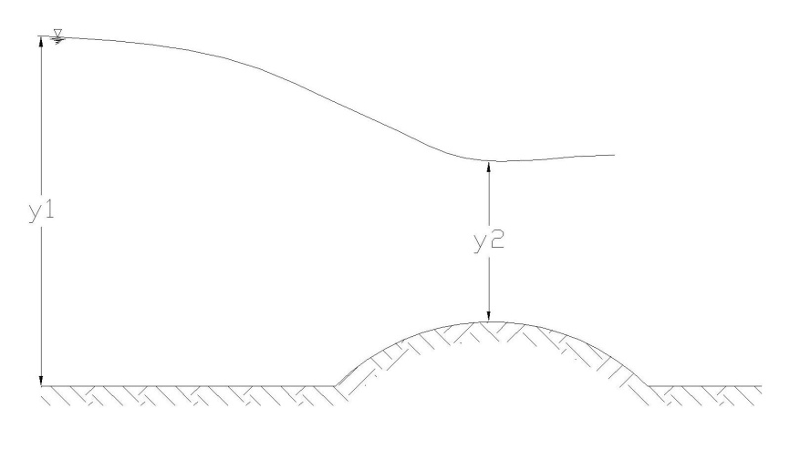

**Θεωρία κρίσιμου βάθους και μετρητές ροής**

**ΑΣΚΗΣΗ 3**

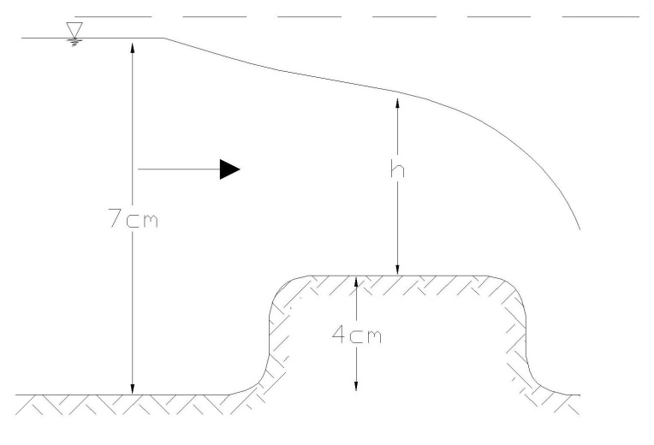

7.2

c

**Δίνεται ο εκχειλιστής πλατειάς στέψεως του παραπάνω σχήματος.**

* **Πλάτος αγωγού b=60 cm**
* **Κρίσιμες συνθήκες πάνω από τον εκχειλιστή**
* **Q= ;**
* **Να αγνοηθεί η τριβή και η κυρτότητα των ροϊκών γραμμών**
* **Ποια θα είναι η εκτίμηση της παροχής για την πραγματικότητα?**
* **Με βάση τιμές γύρω από αυτήν την παροχή να προσδιοριστεί ένα εύρος για το μήκος του εκχειλιστή πλατειάς στέψεως.**

**ΑΣΚΗΣΗ 4**

* **Ορθογωνικό κανάλι πλάτους 2.6 m και ροή μεταξύ 0.02-0.60 m3/s, μετράται:**
  + **Ορθ. εκχειλιστής πλατειάς στέψεως**
  + **Ορθ. εκχειλιστής λεπτής στέψεως**
  + **Τριγων. εκχειλιστής λεπτής στέψεως**

**Δίνεται ύψος εκχειλιστού Pw= 1.1 m για όλες τις διατάξεις να γίνει διάγραμμα παροχής ως συνάρτησης του Η και να σχολιαστούν τα αποτελέσματα. Ποιο το βασικό μειονέκτημα του εκχειλιστή πλατειάς στέψεως?**

**ΑΣΚΗΣΗ 5**

**Θέμα 1 [2.0/10]**

**Ορθογωνική διατομή πλάτους 4.5m, παροχετεύει 26 m3/s.**

* **Ποιό το βάθος ομοιόμορφης ροής αν ο συντελεστής Μαnning έχει τιμή n = 0.018** s/m1/3 **και η κλίση του πυθμένα είναι S0 = 0.0018. Σε μόνιμη ροή ανοικτών αγωγών πότε η ροή είναι ομοιόμορφη?**
* **Σε αυτές τις συνθήκες η ροή είναι κρίσιμη ή όχι?**
* **Aν κατάντη υπάρξει αναβαθμός, ποιό το ύψος του αναβαθμού από τον πυθμένα, Δz, ώστε να παρουσιαστεί υπεράνω αυτού το κρίσιμο βάθος? (θεωρείστε μη σημαντικό το μήκος μεταξύ των θέσεων (1) και (2))**

Δz

*Σχ. 1. Εκφώνηση θέματος 1*